}

Guía1. Definición Proyecto APT
Asignatura Capstone

- PARTE I
1. Antecedentes Personales
A continuación, se presenta una tabla en la que debes completar la información solicitada.

Nombre estudiante | Antonia Barrera, Ignacio Fernández, Matías Meneses
Rut | 21.267.550-4 , 20.671.741-6 , 21.743.362-2
Carrera | Ingeniería en Informática
Sede | Antonio Varas

2. Descripción Proyecto APT
En la descripción debes señalar brevemente el nombre de tu proyecto APT y las competencias del perfil de egreso que vas a poner en práctica. Si en tu carrera están definidas las áreas de desempeño, también menciona a qué áreas de desempeño está vinculado el proyecto.

Nombre del proyecto | Healthcare_Analytics_Project.
Área (s) de desempeño(s) | Desarrollo de aplicación web, Ciencia de datos y Machine Learning.
Competencias | Levantamiento y análisis de requerimientos, Desarrollo, adaptación y/o integración de sistemas computacionales, Integración de Tecnologías de información, Desarrollo de soluciones tecnológicas, Seguridad de sistemas computacionales, Aseguramiento de la calidad del software, Gestión de proyectos informáticos y Gestión de la información utilizando diversas técnicas, entornos de operación, lenguajes de programación y tecnologías.

3. Fundamentación Proyecto APT
A continuación, se presentan distintos campos que debes completar con la información solicitada. Esta sección busca que describas en detalle tu proyecto y justifiques su relevancia y pertinencia.

Relevancia del proyecto APT | El proyecto busca enfocarse en los centros de salud, los cuales se ven afectados por la saturación de urgencias que reciben en Chile por las enfermedades respiratorias debido a la poca planificación, por lo cual se implementará una aplicación web que ayude a los centros de salud a prepararse con antelación para manejar las aglomeraciones de pacientes que llegan a urgencias.  Por lo cual se tendrá una innovación para los hospitales que puedan cambiar el enfoque y forma de trabajar para estas situaciones y para dar una solución al MINSAL.
Descripción del Proyecto APT | En este proyecto se busca encontrar una solución a la saturación que existe en los distintos hospitales de Chile debido a las enfermedades respiratorias. Para ello, se planea construir un sistema que analice los datos históricos de los pacientes ingresados, las condiciones climáticas de la fecha de ingreso y el motivo por el cual ingresó el paciente. Con esta información, se busca informar a los centros de salud a través de dashboard sobre posibles aumentos en la cantidad de pacientes que podrían llegar a urgencias, permitiéndoles organizarse y prepararse de mejor manera.
Pertinencia del proyecto con el perfil de egreso | El proyecto aunque esté relacionada a un área distinta a la de informática, la solución que se plantea es del área de informática. El proyecto demuestra partes del perfil de egreso por qué tomamos una problemática real y analizaremos sus datos y construiremos una aplicación web para generar una solución. La gestión de proyectos nos ayudará a organizarnos en la duración del proyecto, tendremos que entender el problema por lo que se tendrán que levantar requerimientos.
Relación con los intereses profesionales | Esto nos ayudará a trabajar en equipo, y crear una solución innovadora. También trabajaremos en áreas que nos gustan bastante como el análisis de datos y la creación de una solución tecnológica ocupando los resultados de los datos. Con esto nos acercaremos más al perfil profesional que tendremos al salir de DuocUC.
Factibilidad de desarrollo del Proyecto APT | El proyecto es posible de realizar gracias al conocimiento y aprendizaje que hemos obtenido a lo largo de los años y de las distintas materias que hemos estudiado. Con estos conocimientos surgió la idea de desarrollar el proyecto de título.  Las presentaciones, apuntes y materiales de apoyo, como videos de YouTube, la información disponible en Internet y la ayuda de nuestro profesor encargado de APT, nos ayudarán a concretar el proyecto. Se planea desarrollar y completar el proyecto de APT durante los cuatro meses que quedan del año y del semestre.

- PARTE II
4. Objetivos
En este apartado debes definir objetivos generales y específicos del Proyecto APT. Es importante aclarar que los objetivos se deben plantear en forma clara, concisa y sin dar mayores explicaciones, es decir, deben entenderse por sí solos. Se sugiere redactarlos utilizando un verbo en infinitivo, pues ello obliga a precisar acciones concretas.

Objetivo general | Crear una aplicación web con módulos de autenticación e ingreso de datos, integrada con modelos predictivos de Machine Learning para mostrarlos en un dashboard, con el fin de procesar, predecir y visualizar información que ayude a resolver la problemática planteada.
Objetivos específicos | Analizar los requerimientos del proyecto, para definir la estructura de los datos y necesidades operativas que debe resolver la aplicación web.  Implementar un sistema de autenticación seguro e ingreso de información que se pueda almacenar y proteger los datos.  Desarrollar y entrenar un modelo de ML para generar predicciones precisas a partir de análisis de datos recolectados de forma frecuente.  Desarrollar un dashboard con filtros que integre las predicciones de los modelos y permite visualizar la información en tiempo real para ayudar la toma de decisiones.

5. Metodología
En el siguiente apartado deberás describir la metodología, propia de tu disciplina, que utilizarás para resolver el proyecto APT antes descrito, incluyendo las etapas y métodos de trabajo.

Descripción de la Metodología
Para este proyecto se utilizarán dos metodologías que se complementan. Se usará Kanban para la gestionará las actividades del proyecto completo, incluyendo el desarrollo de la aplicación, pruebas y de ser necesario documentación, mientras que CRISP-DM estructurará específicamente el proceso de análisis y desarrollo del modelo predictivo.
Kanban nos permite gestionar las actividades del proyecto mediantes a tableros que nos permitirá visualizar el estado de las tareas, asignar responsables y establecer prioridades. El flujo de trabajo estará compuesto por etapas: Por hacer, En desarrollo, En revisión y Terminado. Las actividades serán organizadas en un backlog (Lista de tareas) y estas podrán ser actualizadas durante el proyecto según las necesidades que surjan.
CRISP-DM será utilizada específicamente para el componente de análisis y modelamiento predictivo. Este tiene etapas de comprensión del negocio, comprensión de los datos, preparación de los datos, modelamiento, evaluación e implementación. Estas etapas serán aplicadas de manera iterativa, permitiendo volver a etapas anteriores con la incorporación de nuevos datos. El modelo posteriormente será integrado a la aplicación web para presentar las predicciones en forma de dashboard al usuario.
El proyecto será desarrollado por un equipo de tres integrantes, distribuyendo las responsabilidades de acuerdo con las principales áreas del proyecto:
Integrante | Responsabilidad Principal | Responsabilidades técnicas
Ignacio Fernández | Ciencia de datos y ML | CRISP-DM y modelamiento
Matías Meneses | Backend, Base de datos, API | Integración y API
Antonia Barrera | Frontend UX/UI | Interfaz y visualización

Las actividades de planificación, toma de decisiones, revisión de resultado y la preparación de las entregas se trabajarán de manera colaborativa.

6. Evidencias
A continuación, describe qué evidencias serán evaluadas en el informe de avance y en el informe final de tu proyecto APT. Estas evidencias deben ser acordadas con tu docente. Se entenderá por evidencia los productos que se desarrollen durante el proyecto y cuyo propósito sea visibilizar o documentar cómo se ha implementado el trabajo.

Tipo de evidencia  (avance o final) | Nombre de la evidencia | Descripción | Justificación
Avance | Mock up | Maqueta visual en la cual servirá de referencia de cómo se visualizará el sistema y cómo se distribuirá todas las ideas del proyecto APT. | El como que el diseño final del sistema y mostrarlo para poder tomar opiniones y mejorarlo dado el caso.
Final | Arquitectura | Plano visual de cómo se distribuyen y conectan los componentes del sistema y proyecto. | Demostrar el cómo logramos distribuir y como conectaremos todas las herramientas
A continuación se muestran las evidencias:
1-. Mockup
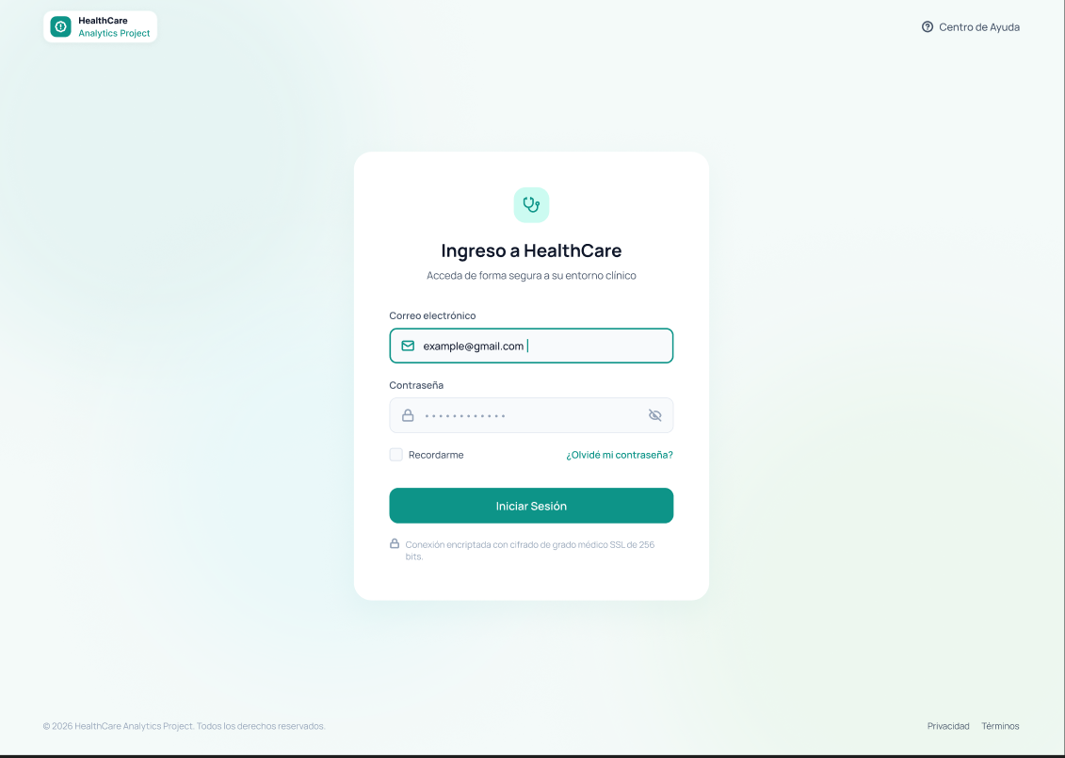
(Login Página Web)
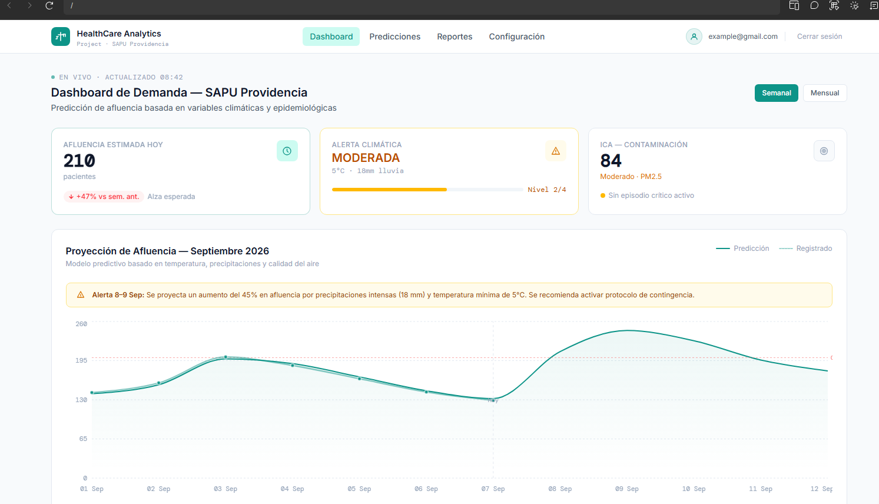
(Dashboard Página Web)

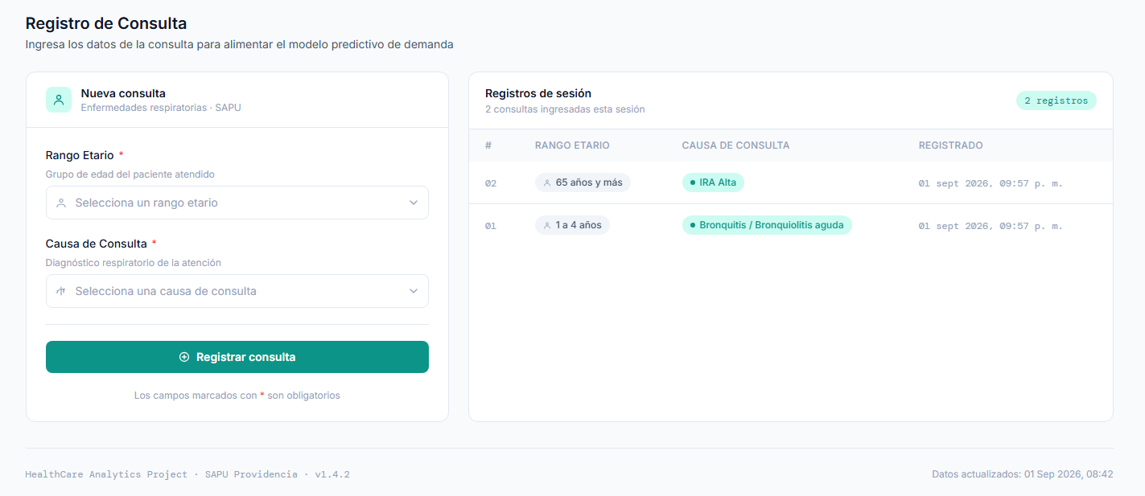
(Formulario Página Web)
2-. Arquitectura
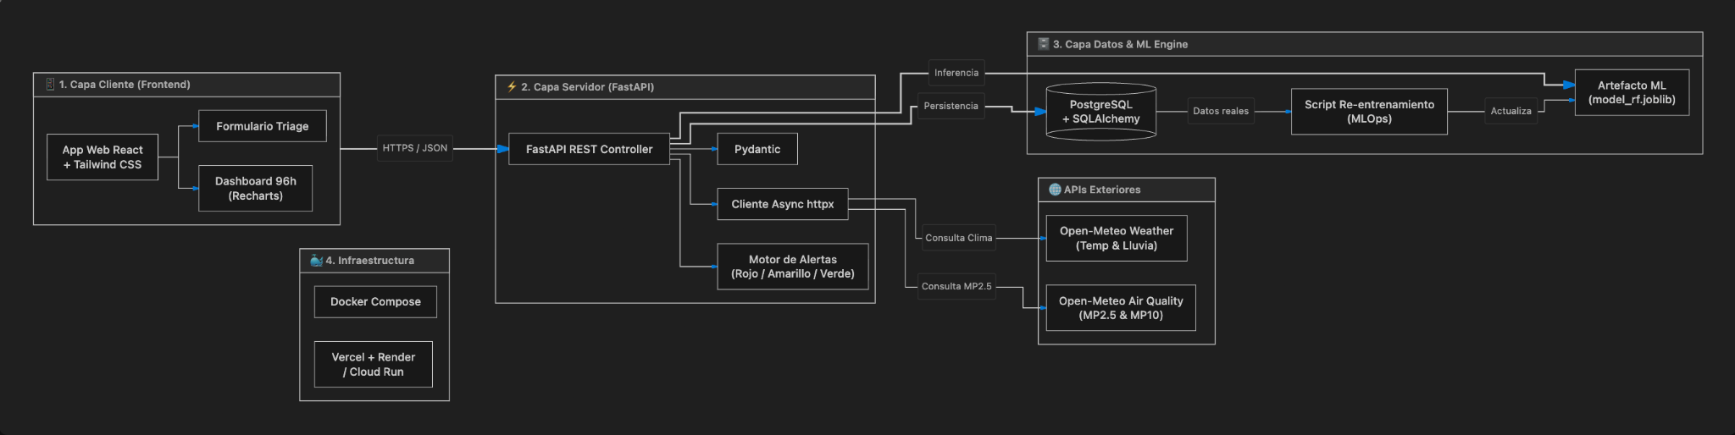
(Diagrama Arquitectura)

7. Plan de Trabajo
En la siguiente tabla define la planificación de tu Proyecto APT de acuerdo a lo requerido.

Plan de Trabajo Proyecto APT
Competencia o unidades de competencias | Nombre de Actividades/ Tareas | Descripción Actividades/Tareas | Recursos | Duración de la actividad | Responsable | Observaciones
Gestión de proyecto y análisis de requerimientos | Fase inicial y gestión del proyecto | Definición de la idea y levantamiento de los requerimientos | Google Docs | Semana 1 a 3 | Equipo Completo | Alineación y organización del equipo y determinar el alcance sin sobrecargar la solución
Gestión de la información y desarrollo de la solución | Procesamiento de los datos y modelamiento ML | Limpieza del dataset, entrenamiento del modelo | Python, Pandas y Jupyter | Semanas 4 a 8  (5 semanas) | Ignacio Fernández | El poder acceso a datos públicos pero con desfase temporales y valores nulos
Desarrollo e integración del sistema | API backend y base de datos | API Rest con FastAPI y base de datos con Open-Meteo | Python, FastAPI, PostgreSQL, Open-Meteo APIs, Docker Compose | Semana 6 a 13  (8 semanas) | Matias Meneses | Dificultades de manejo de api externa de clima
Desarrollo de soluciones e integracion de tecnologia | Interfaz web (Frontend) | Uso de React y Tailwind CSS para alertas y gráficos predictivos | React, Tailswind y Recharts | Semana 10 a 15  (6 semanas) | Antonia Barrera | Poder garantizar una experiencia simple para el personal del hospital.
Aseguramiento de calidad del proyecto | Pruebas de integración, documentación y cierre | Pruebas del sistema y corrección de errores | Postman e Informe Tecnico | Semana 16 a 18 (3 semanas) | Equipo completo | Realizar las pruebas en el tiempo designado sin complicaciones

8. Carta Gantt
Busca un formato de Carta Gantt que te acomode y organiza en este las actividades planificadas en el punto anterior considerando el periodo asignado para el desarrollo de tu Proyecto APT. Debes mantener la temporalidad del periodo académico en el desarrollo de las tres fases que contempla la Asignatura de Portafolio de Título.

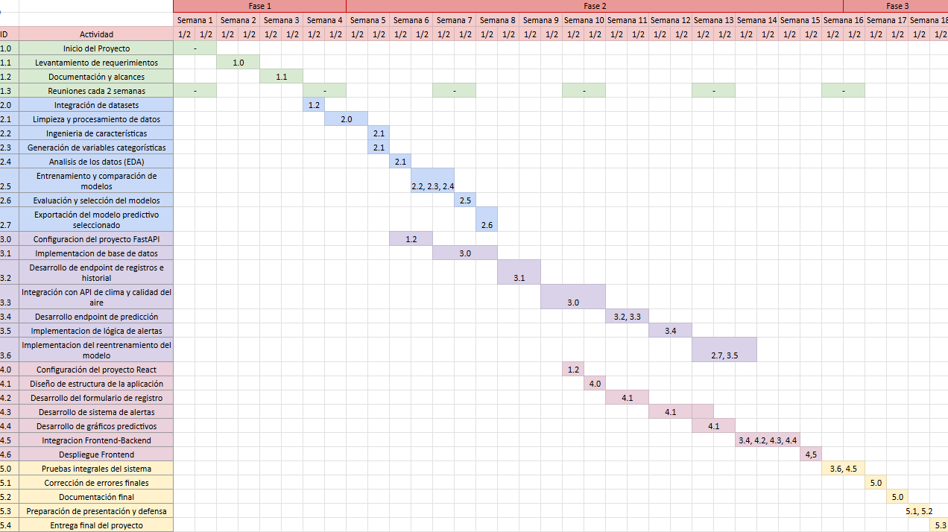

En caso de que el Proyecto APT sea grupal, en esta columna deben indicar el nombre de los responsables de cada tarea o actividad. Esto posteriormente permitirá diferenciar la evaluación por cada integrante.

